1

При замкнутом контуре управления дорожным движением между средствами управления и транспортным потоком существует:

A) обратная и прямая связь

B) прямая связь

C) обратная связь

# D) косвенная связь

E) косвенная и прямая связь

2

При разомкнутом контуре управления дорожным движением между средствами управления и транспортным потоком отсутствует:

A) косвенная связь

B) прямая связь

C) обратная и прямая связь

D) обратная связь

E) косвенная и прямая связь

3

Жесткое программное управление дорожным движением осуществляется при:

A) разомкнутом контуре

B) замкнутом контуре

C) разомкнутом и замкнутом контурах

D) расширенном контуре

E) автоматическом контуре

4

К техническим средствам, непосредственно воздействующих на транспортные и пешеходные потоки, не относятся:

A) детекторы транспорта

B) дорожные знаки

C) светофоры

D) дорожная разметка

E) направляющие устройства

5

Сколько существует критериев ввода светофорной сигнализации в соответствии с ГОСТ 23457-86 «Технические средства организации дорожного движения. Правила применения»:

A) 2

B) 5

С)3

D)4

Е)6

6

Для каких светофоров применимы критерий ввода светофорной сигнализации:

A) типов 5 и 6, пешеходных светофоров

B) типов 3, 4 и 6

C) типов 1 и 2, пешеходных светофоров

D) типов 2, 3 и 7

E) типов 1, 5 и 8

7

При каком условии ввода светофорной сигнализации учитывается число ДТП:

A) при условии 3

B) при условии 2

C) при условии 1

D) при условии 5

E) при условии 4

8

Какое условие задано в виде сочетания критических интенсивностей конфликтующих транспортного и пешеходного потоков:

A) условие 5

B) условие 3

C) условие 4

D) условие 1

E) условие 2

9

Какое условие задано в виде сочетания критических интенсивностей движения на главной и второстепенной дорогах:

A) условие 1

B) условие 2

C) условие 3

D) условие 4

E) условие 5

10

Для населенных пунктов с населением менее 10 тыс. чел. значение критических интенсивностей движения снижаются на:

А) 35%

# B) 20%

# C) 25%

D) 30%

E) 15%

11

Для одного из условий введение светофорной сигнализации считается оправданным, если в течение каждого из любых 8 часов обычного рабочего дня по дороге в двух направлениях движется не менее:

A) 700 единиц транспортных средств в час

B) 600 единиц транспортных средств в час

C) 800 единиц транспортных средств в час

D) 500 единиц транспортных средств в час

E) 400 единиц транспортных средств в час

12

Среднее время задержки автомобиля на нерегулируемом перекрестке определится:

A) tΔН = 2 tΔН1 + tΔН2 + tΔН3

B) tΔН = 0.5 tΔН1 + tΔН2

C) tΔН = 0.5 tΔН1 + tΔН2 + 4.3tΔН3

D) tΔН = tΔН1 + 2.6tΔН2

E) tΔН = tΔН1 + tΔН2 + tΔН3

13

Среднее время задержки автомобиля на регулируемом перекрестке определится:

А) tΔР = (ТЦ – t0) / 2

В) tΔР = (ТЦ + t0) / 2

С) tΔР = (0.5ТЦ – t0) / 2

D) tΔР = (1.5ТЦ – t0) / 2

E) tΔР = (1.5ТЦ + t0) / 2

14

Структурная схема контура управления

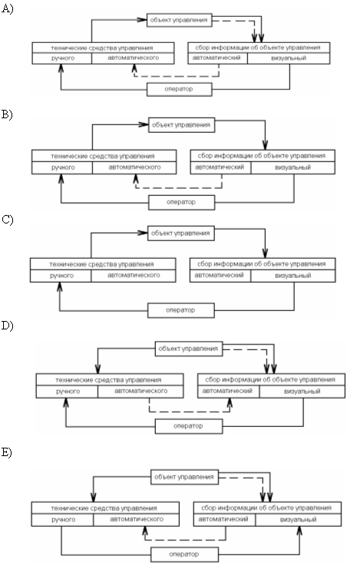

15

Какой показатель является наиболее явным и значимым при оценке эффективности управления дорожным движением на перекрестке:

А) поток насыщения

В) пропускная способность проезжей части

С) средняя задержка автомобиля

D) плотность транспортного потока

Е) длительность цикла

16

Дорожные знаки согласно Конвенции о дорожных знаках и символах по информационно-смысловому содержанию делятся на:

A) условно-информационные; управляемые

B) предупреждающие; обязательного предписания; указательные;

C) стационарные; информационные; условные;

D) дублирующие; условно-информационные

E) условные; дублирующие; информационные;

17

Какие группы дорожных знаков вводят определенные ограничения:

А) предупреждающие, знаки сервиса

В) информационно-указательные

С) дополнительной информации, предупреждающие

D) информационно-указательные, предупреждающие

Е) предписывающие, запрещающие, приоритета

18

Сведения о дорожных условиях, порядке движения, различных объектах на дороге или вблизи нее показывают следующие дорожные знаки:

A) приоритета

B) запрещающие

C) предписывающие

D) таблички

E) предупреждающие

19

Какие дорожные знаки уточняют или ограничивают действия знаков, с которыми они применены:

А) приоритета

В) предписывающие

С) знаки дополнительной информации

D) предупреждающие

Е) сервиса

20

Какие дорожные знаки устанавливают очередность проезда перекрестков:

A) приоритета

B) предписывающие

C) знаки дополнительной информации

D) информационно-указательные

E) запрещающие

21

Предписывающие дорожные знаки имеют форму:

А) круга

В) треугольника

С) квадрата

D) прямоугольника

E) ромба

22

Запрещающие дорожные знаки имеют форму:

A) круга

B) треугольника

C) квадрата

D) прямоугольника

E) ромба

23

Для дорожных знаков одной и той же группы (кроме табличек) стандартом предусмотрены

типоразмера:

A) два

B) три

C) четыре

D) пять

E) шесть

24

На улицах местного значения в населенных пунктах применяют дорожные знаки…… типо-

размера:

A) первого

B) второго

C) третьего

D) четвертого и пятого

E) шестого

25

На магистральных улицах населенных пунктов применяют дорожные знаки типоразмера:

А) первого

В) второго

C) третьего

D) четвертого

E) пятого и шестого

26

На скоростных дорогах населенных пунктов применяют дорожные знаки типоразмера:

A) шестого

B) первого

C) второго и четвертого

D) пятого

Е) третьего

27

На дорогах с четырьмя и более полосами движения вне населенных пунктов применяют

дорожные знаки типоразмера:

A) первого и второго

B) третьего

C) четвертого и пятого

D) пятого

E) шестого

28

На дорогах с одной полосой движения вне населенных пунктов применяют дорожные

знаки типоразмера:

# A) первого и второго

B) первого

C) третьего

D) четвертого и шестого

E) пятого

29

Угловой размер дорожного знака определяется:

А) α = arcos hзн / l0

В) α = arcctg hзн / l0

С) α = arcsin hзн / l0

D) α = arctg2h hзн / l0

Е) α = arctg hзн / l0

30

В формуле углового размера дорожного знака l0*-* это:

A) расстояние, на котором 80% водителей опознает знак

B) расстояние, на котором 50% водителей опознает знак

C) расстояние, на котором при угле 60° на подходе к знаку, водитель опознает знак

D) расстояние, на котором водитель опознает знак

E) расстояние, на котором водитель опознает знак в светлое время суток

31

Размер дорожного знака определяется :

A) hзн = 0.638Vpαп

В) hзн = 0.637 Vpαп

C) hзн = 0.537Vpαп

D) hзн = 0.538 Vpαп

E) hзн = 0.531 Vpαп

32

В формуле для определения размера знака Vp - это:

A) средняя скорость

B) максимальная скорость

C) разрешенная скорость

D) минимальная разрешенная скорость

E) максимальная разрешенная скорость

33

За некоторым исключением предупреждающие дорожные знаки имеют фон:

A) белый

B) синий

C) желтый

D) красный

E) зеленый

34

За некоторым исключением запрещающие дорожные знаки имеют фон:

A) белый

B) синий

C) желтый

D) красный

E) зеленый

35

Дорожные знаки, которые информируют о направлениях движения к населенным пунктам или определенным объектам, для автомагистралей имеют фон:

А) белый

В) синий

C) желтый

D) красный

E) зеленый

36

Дорожные знаки, которые информируют о направлениях движения к населенным пунктам или определенным объектам, для дорог в населенных пунктах имеют фон:

А) белый

В) синий

C) желтый

D) красный

E) зеленый

37

Дорожные знаки, которые информируют о направлениях движения к населенным пунктам

или определенным объектам, для остальных случаев имеют фон:

А) белый

В) синий

C) желтый

D) красный

E) зеленый

38

По способу освещения дорожные знаки делятся на вида:

A) два

B) три

C) четыре

D) пять

E) не делятся

39

По возможности управления дорожные знаки делятся на вида:

A) два

B) три

C) четыре

D) пять

##### E) не делятся

40

При выборе места установки дорожного знака не учитывают:

A) особенности зрительного восприятия знака водителями

B) характер передаваемой им информации

C) климатические условия

D) интенсивность движения

E) скорость транспортного средства

41

Предупреждающие знаки вне населенных пунктов в основном устанавливают на автомобильных дорогах на расстоянии от начала опасного участка:

A) 100-300 м

B) 100-150м

C) 100-200 м

D) 150-300 м

E) 200 - 300 м

42

Предупреждающие знаки в населенных пунктов в основном устанавливают на автомобильных дорогах на расстоянии……. от начала опасного участка:

A) 30 -50 м

B) 50-100м

С) 30-70м

D) 50-80м

Е) 30-60 м

43

При большой зоне действия запрещающих дорожных знаков они повторяются после каждого перекрестка при определенных ограничениях. Какое ограничение при этом не учитывается:

А) габариты

В) скорость

C) обгон

D) остановки

Е) стоянки

44

Утвержденный для данной дороги номер маршрута устанавливается в начале дороги и повторяется через каждые:

A) 10-20 км

B) 5-10 км

C) 5-15 км

D) 10-15 км

E) 15-20 км

45

Какими по конструкции не бывают световозвращающие элементы дорожных знаков:

A) конические

B) кубические

C) сферические монолитные преломляющие

D) сферические монолитные отражающие

E) пленочные

46

Применяют следующие способы изменения символов на управляемых дорожных знаках:

A) электромеханический, пневмомеханический

B) механический, электрический

C) электрический, пневматический

D) механический, светотехнический

E) механический, пневматический

47

Принцип работы голографических дорожных знаков основан на:

A) дифракции света

B) интерференции света

C) поглощении света

D) многократном отражений света

Е) резонансе волн

48

Для получения голограмм применяют:

A) лазерный луч

B) лампы накаливания

C) газоразрядные лампы

D) галогенные источники

E) естественное освещение

49

Необходимая длина опоры при различных схемах установки дорожных знаков определяется:

A) L = h1 + h2 - h3 + d

B) L = h1 + h2 + h3

С) L = h1 + h2 + d

D)L = h1+h2-d

E) L = h1 + h2 + h3 +d

50

Изгибающий момент от ветровой нагрузки на дорожный знак определяют:

A) M=1.2h/W

В) М = 1.2 W h2

C) M=1.2W2h

# D) M=1.1 W/h

E) M=1.1 Wh

51

Расчетную ветровую нагрузку определяют по скоростному напору, равному:

А) 545.3 Па

В) 540 Па

C) 539.4 Па

D) 549.4 Па

E) 550.1 Па

52

Заглубление опоры дорожного знака в грунт принимают равным:

A) 1.5 м

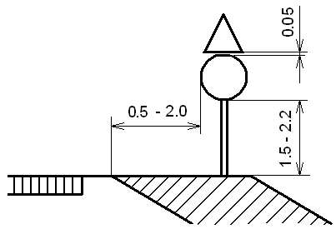

B) 1.0 м

C) 1.2м

D)1.3m

Е) 0.9 м

53

Данный дорожный знак установлен на:

А) полосе отвода

В) откосе насыпи

С) обочине

D) берме

Е) над обочиной

54

Среди знаков приоритета локальный характер носят дорожные знаки:

А) 2.1 «Главная дорога» и 2.5 «Движение без остановки запрещено»

В) 2.4 «Уступите дорогу» и 2.5 «Движение без остановки запрещено»

С) 2.4 «Уступите дорогу» и 2.1 «Главная дорога»

D) 2.2 «Конец главной дороги» и 2.1 «Главная дорога»

Е) 2.2 «Конец главной дороги и 2.5 «Движение без остановки запрещено»

55

Разметка делится на:

А) магистральную, немагистральную

В) горизонтальную, вертикальную

С) применяемые в населенных пунктах и вне населенных пунктах

D) применяемые для двухполосного и многополосного движений

E) применяемые для усовершенствованных и неусовершенствованных дорог

56

Для горизонтальной разметки применяют:

A) сочетание черного и белого цветов

B) белый цвет

C) желтый цвет

D) белый и желтый цвета

E) белый и черный цвета

57

Для вертикальной разметки применяют:

A) сочетание черного и белого цветов

B) белый цвет

C) желтый цвет

D) белый и желтый цвета

E) белый и черный цвета

58

Горизонтальная разметка применяется на дорогах с усовершенствованным покрытием, имеющих проезжую часть с шириной и более при интенсивности и более:

A) 6 м, 800 ед/сутки

B) 7 м, 1200 ед/сутки

С) 6м,1000ед/сутки

D)7m,800ед/сутки

Е) 7 м, 900 ед/сутки

59

В настоящее время для выполнения дорожной разметки получили широкое распространение:

A) краски и термопластики

B) краски и цветные асфальтобетоны

C) кнопки, металлические плиты и термопластики

D) ленты-полуфабрикаты и краски

E) керамические плиты и цементобетоны

60

По данным исследований большая часть водителей на дорогах с прерывистой разметкой выбирают такую скорость, при которой частота мельканий штрихов и разрывов не превышает …. Гц:

А) 5

В) 4

С) 3

D) 8

E) 10

61

В состав краски для разметки входят:

А) наполнитель, пигмент, связующее вещество, растворитель

В) пигмент, связующее вещество, растворитель, отвердитель

С) пигмент, связующее вещество, растворитель, отвердитель, стабилизатор

D) пигмент, связующее вещество, отвердитель, стабилизатор

Е) пигмент, связующее вещество, растворитель, стабилизатор

62

Цифры в номере дорожной разметки обозначают:

А) первая – группу, вторая – разновидность разметки, третья – порядковый номер

В) первая – порядковый номер, вторая – группу, третья – разновидность разметки

С) первая – порядковый номер, вторая – разновидность разметки, третья – группу

D) первая – разновидность разметки, вторая – порядковый номер, третья – группу

Е) первая – группу, вторая – порядковый номер, третья – разновидность разметки

63

Исходным данным для составления схем разметки является:

А) данные ДТП

В) особенности условий движения

С) параметры транспортных потоков

D) планировочные характеристики участка дороги

Е) пешеходных потоков

64

Какая дорожная разметка обозначает пешеходный переход, где движение регулируется светофором:

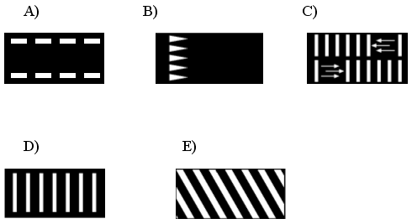

65

Какая дорожная разметка обозначает место, где водитель при необходимости должен остановиться, уступая дорогу транспортным средствам, движущимся по пересекаемой дороге:

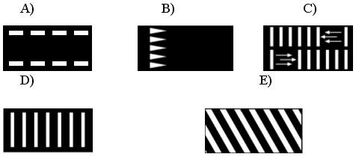

66

На двухполосных дорогах, имеющих форму горизонтальных кривых, в условиях обеспеченной видимости транспортные потоки противоположных направлений разделяют на всем протяжении кривой сплошной линией при радиусе менее:

А) 65 м

В) 55 м

С) 60 м

D) 50 м

Е) 70 м

67

Расстояние от сплошной линии разметки до края проезжей части не более:

А) 0.3 м

В) 0.2 м

С) 0.4 м

D) 0.5 м

Е) 0.6 м

68

При устройстве пешеходных переходов в качестве технических средств организации движения не применяются:

A) дорожные контроллеры

B) транспортные светофоры

C) пешеходные светофоры, островки безопасности, дорожные знаки и разметка, ограждения

D) дорожные знаки и разметка, пешеходные светофоры, островки безопасности

E) ограждения, транспортные светофоры

69

Ширина пешеходного перехода должна быть не менее:

А)3м

B) 4 м

C) 5м

D)6m

Е)7м

70

Островки безопасности на пешеходном переходе устанавливают, если ширина проезжей части превышает:

А) 10м

# В) 14м

С) 17 м

D) 22m

Е) 25м

71

Время терпеливого ожидания пешеходов составляет в среднем:

A) 20 с

B) 25 с

C) 30с

D) 35c

Е) 40с

72

Светофоры классифицируются по:

A) функциональному назначению, конструктивному исполнению

B) функциональному назначению, конструктивному исполнению, по их роли в процессе управления движением, по светотехническим параметрам

C) функциональному назначению, конструктивному исполнению, по светотехническим параметрам

D) конструктивному исполнению, по светотехническим параметрам, по их роли в процессе управления

E) функциональному назначению, конструктивному исполнению, по их роли в процессе управления движением

73

В соответствии с ГОСТ 25695-83 «Светофоры дорожные. Общие технические условия»

они делятся на:

А) две группы

B) три группы

C) четыре группы

D) пять групп

E) шесть групп

74

Дополнительные секции применяются со светофорами типа:

А) 4

В)3

С) 2

D)1

Е) со всеми

75

Контуры стрелок, указывающих разрешенное (запрещенное) направление движения, наносят на всех линзах светофоров типа:

A) 1

В)3

С) 4

D)5

Е)2

76

В качестве повторителей сигналов светофоров типа 1 применяют транспортные светофоры типа:

А)1

В) 2

С)3

D)6

Е)7

77

При организации реверсивного движения применяют светофоры типа:

А)1

B) 4

C) 2

D)5

Е)3

78

Светофор какого типа имеет постоянно мигающий желтый цвет:

A) 8

B) 7

C) 2

D)5

Е)6

79

Сколько существует типов пешеходных светофоров:

А) один

B) два

C) три

D) четыре

E) пять

80

Нормативное минимальное расстояние видимости светофорного сигнала равно:

A) 110 м

B) 80 м

C) 90м

D)100m

Е) 70м

81

Исходя из высоты установки светофора, ширины проезжей части и особенности бокового

зрения водителя, считается достаточным иметь ширину светового пучка сигнала равным:

A) +/- 10° в горизонтальной и 8° в вертикальной плоскостях

B) +/- 5° в горизонтальной и 6° в вертикальной плоскостях

C) +/- 8° в горизонтальной и 8° в вертикальной плоскостях

D) +/- 12° в горизонтальной и 10° в вертикальной плоскостях

E) +/- 8° в горизонтальной и 10° в вертикальной плоскостях

82

Характер распределения силы света сигнала светофора в зависимости от положения водителя относительно его (светофора) оптической оси выглядит:

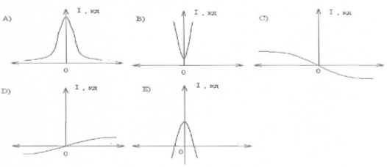

83

Для повышения срока службы ламп накаливания светофоров применяют специальные

наполнители из:

A) ксенона

B) неона

C) криптона

D) фреона

E) оксида углерода

84

Какой тип светофора изображен на рисунке:

А) тип 1 В) тип 2 С) тип 3 D) тип 4 Е) тип5

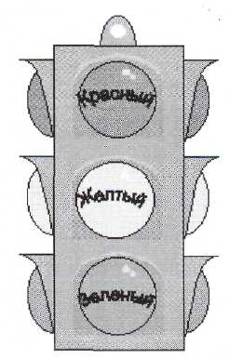

85

Какой тип светофора изображен на рисунке:

А) тип 1 В) тип 2 С) тип 3 D) тип 4 Е) тип5

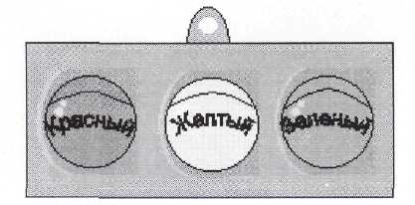

86

Какой тип светофора изображен на рисунке

А) тип 1 В) тип 2 С) тип 3 D) тип 4 Е) тип5

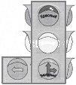

87

Какой тип светофора изображен на рисунке:

А) тип 1 В) тип 2 С) тип 3 D) тип 4 Е) тип5

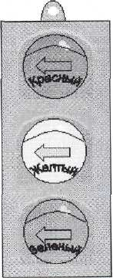

88

Какой тип светофора изображен на рисунке:

А) тип 1 В) тип 3 С) тип 5 D) тип 7 Е) тип8

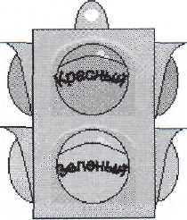

89

Угол светорассеяния светофильтра светофора – это:

A) наибольший угол, в пределах которого сила света уменьшается вдвое по сравнению с ее осевым значением

B) наименьший угол, в пределах которого сила света уменьшается вдвое по сравнению с ее осевым значением

C) наименьший угол, в пределах которого сила света не уменьшается вдвое по сравнению с ее осевым значением

D) наибольший угол, в пределах которого сила света не уменьшается втрое по сравнению с ее осевым значением

E) наименьший угол, в пределах которого сила света уменьшается втрое по сравнению с ее осевым значением

90

Для современных светофоров угол светорассеяния находится в пределах:

A) 5 – 200

B) 10 – 150

C) 5 – 150

D) 5 – 250

E) 10 – 200

91

Наилучшая видимость сигналов достигается при установке светофоров над проезжей частью на высоте:

A) 6 – 7 м

B) 4 – 5 м

C) 5.5 – 7 м

D) 5 – 6 м

E) 4.5 – 6 м

92

Расстояние в плане от стоп-линии до светофора не должно быть менее:

A) 7 м

B) 8 м

C) 6 м

D) 5 м

E) 10 м

93

В конструкции отражателя светофора фокусное расстояние показано величиной:

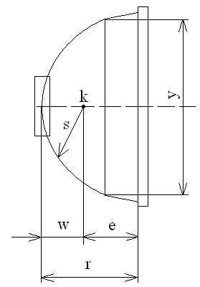

А) e

В) w

С) r

D) s

Е) y

94

В конструкции отражателя светофора увеличение какого расстояния способствует уменьшению выгорания красителя светофильтра:

А) w

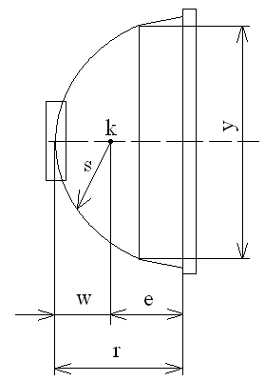

В) e

С) r

D) s

Е) y

95

В конструкции отражателя светофора уменьшение какого расстояния способствует появлению фантомного эффекта:



А) w

В) e

С) r

D) s

Е) y

96

Тактом регулирования называется:

A) период действия определенной комбинации светофорных сигналов

B) период действия запрещающего сигнала в конфликтующем направлении

C) период действия разрешающего сигнала в конфликтующем направлении

D) время движения определенной группы транспортных и пешеходных потоков

E) периодически повторяющаяся совокупность всех фаз

97

Фазой регулирования называется:

A) суммарная длительность основных тактов

B) совокупность основного и следующего за ним промежуточного такта

C) суммарная длительность промежуточных тактов

D) период действия определенной комбинации светофорных сигналов

E) время движения определенной группы транспортных и пешеходных потоков

98

Режим светофорного регулирования можно представить в виде:

А) Тц = Σ ton + Σ tПn

В) Тц = t01 + tП1 + ton + tПn

С) Тц = t01 + tПn

D) Тц = tП1 + tПn

E) Тц = tП1 + ton

(n-число фаз)

99

Длительность желтого сигнала светофора находится в пределах:

A) 3 – 4 c

B) 2 - 3 c

C) 2 – 4 c

D) 4 – 5 c

E) 3 – 5 c

100

Если на перекрестке в течение определенного времени по всем направлениям действует красный сигнал, то при этом промежуточные такты называются:

A) цикловыми интервалами

B) промежуточными интервалами

C) фазными промежутками

D) тактовыми промежутками

E) переходными интервалами

101

Задержка в движении в начале такта to называется:

A) потерянным временем

B) эффективной задержкой

C) стартовой задержкой

D) временем отставания потока

E) временем снижения длительности цикла

102

Потерянное время в фазе определяется:

А) tП = tCT - tПT - tp

B) tПT = tП - tCT +tp

C) tП = tПT - tCT - tp

D) tПT = tCT + tП -tp

E) tП = tПT + tCT + tp

103

Число транспортных средств, покинувших перекресток в среднем в течение tэф, равно:

# A) их числу, покинувшему перекресток за время прорыва

B) их числу, покинувшему перекресток за время фазы с вычетом времени потери

C) их числу, покинувшему перекресток за время фазы плюс времени прорыва транспортных средств на желтый сигнал

D) их числу, покинувшему перекресток за время фазы

E) их числу, покинувшему перекресток за период потерянного времени

104

При движении в прямом направлении по дороге без продольных уклонов поток насыщения определяется:

А) МНij Прямо = 515 Bпч Nij

B) МНij Прямо = 525 Bпч

C) МНij Прямо = 525 Bпч Nij

D) МНij Прямо = 325 Bпч

E) МНij Прямо = 515 Bпч yij

105

Каждый процент уклона на подъеме снижает (на спуске увеличивает) поток насыщения на:

A) 4 %

B) 2 %

C) 2.5 %

D) 3.5%

E) 3 %

106

Формула потока насыщения для случая движения прямо, налево и направо по одним и тем

же полосам движения записывается:

А) МНij = 100 МНij Прямо / (a + 1.75b + 1.25c)

B) МНij = 100 МНij Прямо / (a + 1 25b + 1.75c)

C) МНij = 100 МНij Прямо / (a + 1.65b + 1.35c)

D) МНij = 100 МНij Прямо / (a + 1.45b + 1.25c)

E) МНij = 100 МНij Прямо / (a + 1.75b + 1.55c)

107

Для лево- и правоповоротных потоков, движущихся по специально выделенным полосам,

для однорядного движения поток насыщения определится:

A) МНijПОВ = 1800 / (1 +1.525R)

B) МНijПОВ = 1800 / (1 +1.55/R)

C) МНijПОВ = 1800 / (1 +1.525/R)

D) МНijПОВ = 1600 / (1 +1.525/R)

E) МНijПОВ = 1600 / (1 +2.525R)

108

Для лево- и правоповоротных потоков, движущихся по специально выделенным полосам.

для двухрядного движения поток насыщения определится:

A) МНijПОВ = 3000 / (1 +1.525/R)

B) МНijПОВ = 3000 / (1 +1.535R)

C) МНijПОВ = 3000 / (1 +1.525R)

D) МНijПОВ = 3000 / (1 +1.625/R)

E) МНijПОВ = 3000 / (1 -1.625R)

109

Фазовый коэффициент определяется:

A) уij = Nij Mij

B) yij = Nij / Mij

C) yij = Nij toi / Mij

D) yij = Nij / toi Mij

E) yij = Mij / Nij

110

В общем виде формула промежуточного такта запишется:

A) tПi = tpК - tT - ti – ti+1

B) tПi = tpК - tT + ti – ti+1

C) tПi = tpК + tT - ti – ti+1

D) tПi = tpК + tT + ti – ti+1

E) tПi = tpК - tT - ti + ti+1

111

Длительность основного такта определяется:

A) t0i = yij tПi / Nij

B) t0i = yij tПi

C) t0i = Nij tПi / Mij

D) t0i = yij Nij Тц

E) t0i = yij Тц

112

При полностью насыщенной фазе при равномерном прибытии транспортных средств длительность цикла определится:

А) Тц = Тц Σ yi + Σ tПi

В) Тц = ТП / (1 - Y)

С) Тц = (1 - Σ yi) / ТП

D)Тц = (1 + Y) / ТП

Е) Тц = (Y -1) / ТП

113

При полностью насыщенной фазе при случайном прибытии транспортного средства длительность цикла определяется:

А) Тц = (1.15 ТП + 0.5) / (1 - Y)

В) Тц = (1.05 ТП + 5) / (1 + Y)

С) Тц = (1.5 ТП + 5) / (1 - Y)

D) Тц = (1.5 ТП + 5) / (Y -1)

Е) Тц = (1.15 ТП + 15) / (1 + Y)

114

По соображениям безопасности длительность цикла находится в пределах:

А) 20 ≥ТЦ ≥120с

В) 25≥ТЦ≥120с

С) 25≥ТЦ ≥130 с

D)30≥ ТЦ ≥120c

Е) 20≥ ТЦ ≥130 с

115

По соображениям безопасности движения длительность основного такта t0j принимают не менее:

A) 5 с

B) 6 с

C) 8 с

D)9c

Е)7с

116

Время, необходимое для пропуска пешеходов:

А) tПШ = (7 + ВПШ) / VПШ

B) tПШ = 7 + ВПШ / VПШ

C) tПШ = 7 + ВПШ VПШ

D) tПШ = (5 + ВПШ) / VПШ

E) tПШ = 5 + ВПШ / VПШ

117

Время, необходимое для пропуска трамвая через перекресток:

А) tТР = 7.2(Li - LТР) / V ТР

В) tТР = 7.2(Li + LТР) / V ТР

С) tТР = 3.6(Li - LТР) / V ТР

D) tТР = 3.6(Li + LТР) / V ТР

E) tТР = 7.2(LТР -Li) / V ТР

118

Качество различных вариантов схем организации движения на перекрестке оценивают:

A) стартовой задержкой

B) эффективным временем

C) средней задержкой транспортного средства

D) экипажным временем

E) потоком насыщения

119

Степень насыщения направления движения представляет собой:

A) отношение среднего числа прибывающих в данном направлении к перекрестку в течение цикла транспортных средств к максимальному числу покинувших перекресток в том же направлении в течение разрешающего сигнала

B) отношение наибольшего числа прибывающих в данном направлении к перекрестку в течение цикла транспортных средств к максимальному числу покинувших перекресток в том же направлении в течение разрешающего сигнала

C) отношение наименьшего числа прибывающих в данном направлении к перекрестку в

течение цикла транспортных средств к минимальному числу покинувших перекресток в том же направлении в течение разрешающего сигнала

D) отношение среднего числа прибывающих в данном направлении к перекрестку в течение

каждой фазы транспортных средств к минимальному числу покинувших перекресток в том же направлении в течение разрешающего сигнала

E) отношение средневзвешенного числа прибывающих в данном направлении к перекрестку в течение цикла транспортных средств к максимальному числу покинувших перекресток в том же направлении в течение разрешающего сигнала

120

В графике режима светофорной сигнализации отражается:

A) только порядок чередования сигналов

B) порядок чередования и длительность сигналов

C) только длительность сигналов

D) порядок чередования сигналов, интенсивности на подходах к перекрестку

E) длительность сигналов и интенсивности на подходах к перекрестку

121

Граничный интервал времени tГp при пересечении главной дороги на нерегулируемом перекрестке определяется из условия:

A) что он будет принят 60% водителями и длительность его не превысит 10 с.

B) что он будет отвергнут 70% водителями

C) что он будет принят 70% водителями

D) что он с одинаковой вероятностью может быть принят или отвергнут водителями

E) что он будет принят 50% водителями и длительность его не превысит 10 с.

122

По способу переработки информации о транспортном потоке алгоритмы адаптивного управления делятся на:

А) две группы

B) три группы

C) четыре группы

D) пять групп

E) шесть групп

123

Алгоритмы статической оптимизации позволяют:

A) определить оптимальное управление при достижении минимума или максимума критерия эффективности

B) переключить сигналы светофора по информации о состоянии перекрестка в данном цикле регулирования

C) определить параметры управления на следующий момент времени на основе вероятностного прогнозирования этого состояния

D) переключить сигналы светофора и определить параметры управления по выбранным значениям интенсивностей движения

E) рассматривать светофорную сигнализацию как статически неопределимый объект

124

Сигналы светофора переключаются сразу после проезда стоп-линий последним автомобилем очереди при:

A) алгоритме сравнения плотности потока на подходе к перекрестку в направлении разрешающего сигнала с транспортной задержкой в конфликтующем направлении

B) алгоритме поиска разрыва в транспортном потоке в направлении действия разрешающего сигнала

C) алгоритме поиска разрыва в транспортном потоке при переменных управляющих пара-

метрах

D) алгоритме, предусматривающем лишь пропуск очередей, образовавшихся в период действия запрещающего сигнала

E) алгоритме, предусматривающем перераспределение длительностей фаз внутри цикла

125

Длительность разрешающих сигналов соответствует фактической разгрузке направлений движения при:

A) алгоритме, предусматривающем перераспределение длительностей фаз внутри цикла

B) алгоритме поиска разрыва в транспортном потоке в направлении действия разрешающего сигнала

C) алгоритме поиска разрыва в транспортном потоке при переменных управляющих пара метрах

D) алгоритме сравнения плотности потока на подходе к перекрестку в направлении разрешающего сигнала с транспортной задержкой в конфликтующем направлении

E) алгоритме, предусматривающем лишь пропуск очередей, образовавшихся в период действия запрещающего сигнала

126

Сигналы светофора переключаются, если задержка за данный такт регулирования достигнет определенной длительности, превышающей текущее значение плотности потока при:

A) алгоритме сравнения плотности потока на подходе к перекрестку в направлении

разрешающего сигнала с транспортной задержкой в конфликтующем направлении

B) алгоритме поиска разрыва в транспортном потоке в направлении действия разрешающего сигнала

C) алгоритме поиска разрыва в транспортном потоке при переменных управляющих пара

метрах

D) алгоритме, предусматривающем лишь пропуск очередей, образовавшихся в период действия запрещающего сигнала

E) алгоритме, предусматривающем перераспределение длительностей фаз внутри цикла

127

Интервал времени, определяющий разрыв в потоке, задается в зависимости от скорости прибывающих к перекрестку автомобилей при:

A) алгоритме поиска разрыва в транспортном потоке при переменных управляющих параметрах

B) алгоритме поиска разрыва в транспортном потоке в направлении действия разрешающего сигнала

C) алгоритме, предусматривающем лишь пропуск очередей, образовавшихся в период действия запрещающего сигнала

D) алгоритме сравнения плотности потока на подходе к перекрестку в направлении разрешающего сигнала с транспортной задержкой в конфликтующем направлении

E) алгоритме, предусматривающем перераспределение длительностей фаз внутри цикла

128

Сигнал светофора переключается с разрешающего на запрещающий при обнаружении временного интервала между прибывающими к перекрестку автомобилями, большего или равного заданному, при:

A) алгоритме сравнения плотности потока на подходе к перекрестку в направлении разрешающего сигнала с транспортной задержкой в конфликтующем направлении

B) алгоритме, предусматривающем лишь пропуск очередей, образовавшихся в период действия запрещающего сигнала

C) алгоритме поиска разрыва в транспортном потоке при переменных управляющих пара метрах

D) алгоритме поиска разрыва в транспортном потоке в направлении действия разрешающего сигнала

E) алгоритме, предусматривающем перераспределение длительностей фаз внутри цикла

129

Основными параметрами управления алгоритма поиска разрыва в транспортном потоке в направлении разрешающего сигнала являются:

А) tomin ; tomax ;tЭК; tΔН ;tΔР

В) tomin ; tomax ;tЭК

С) tЭК; tΔН ;tΔР

D) tЭК; MНij ;yij ij

E) tomin ; tomax ;Y

130

Экипажное время - это:

A) время, в течение которого появится следующий по очереди автомобиль транспортного потока в зоне детектора

B) время, в течение которого автомобиль на подходе к перекрестку движется замедленно

C) время, которое позволит автомобилю пройти расстояние от детектора до стоп-линий

D) время, в течение которого последний автомобиль транспортного потока не успевает пройти расстояние между детектором и стоп-линией

E) нет правильного ответа

131

Какой случай реализации поиска разрывов транспортного потока показывает данная схема:

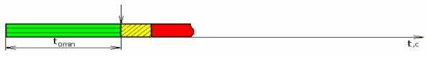

A) отсутствие разрыва в потоке между tomin и tomax

B) отсутствие автомобиля в течение tomin

C) наличие разрыва в потоке до истечения tomax

D) наличие разрыва в потоке до истечения tomin и после истечения tomax

E) отсутствие разрыва в потоке

132

При высокой интенсивности прибывающего к перекрестку транспортного потока длительность разрешающего сигнала при адаптивном регулировании должна иметь ограничения:

A) не превышать 30% tomax

B) быть не меньше tomin

C) находиться между tomin и tomax

D) не превышать tomax

E) нет правильного ответа

133

Обычно длительность tomin при адаптивном регулировании лежит в пределах:

A) 6-10 с

B) 7-12 с

C) 6-14 с

D)8-13c

Е)8-10с

134

Минимальная длительность основного такта при адаптивном регулировании вычисляется:

A) tomin = 7200 n0 Мн

B) tomin = 3.6 n0 / Мн

C) tomin = 7200 n0 / Мн

D) tomin = 3600 n0 Мн

E) tomin = 3600 n0 / Мн

135

Экипажное время вычисляется:

A) tэк = 3600 Sдт / Vа

B) tэк = 7.2 Sдт / Vа

C) tэк = 3.6 Sдт / Vа

D) tэк = 5 + Bпч / Vа

E) tэк = 1.5 + Bпч / Vа

136

Какая величина указана под символом «&» для случая наличия разрыва в транспортном потоке:

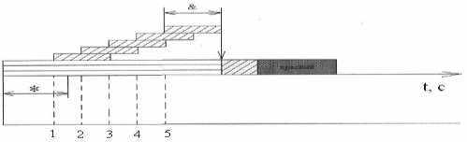

A) длительность цикла

B) минимальная длительность разрешающего сигнала

C) максимальная длительность разрешающего сигнала

D) экипажное время

Е) длительность промежуточного такта

137

Какая величина указана под символом «*» для случая наличия разрыва в транспортном потоке:

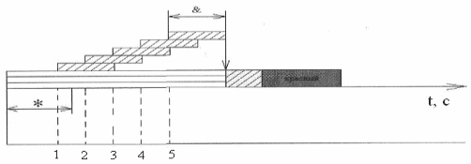

A) длительность цикла

B) минимальная длительность разрешающего сигнала

C) максимальная длительность разрешающего сигнала

D) экипажное время

E) длительность промежуточного такта

138

Какая величина указана под символом «&» для случая отсутствия разрыва в транспортном потоке:

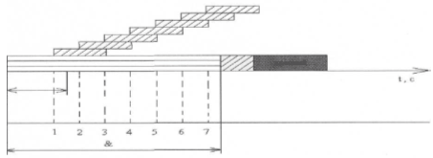

A) длительность цикла

B) минимальная длительность разрешающего сигнала

C) максимальная длительность разрешающего сигнала

D) экипажное время

E) длительность промежуточного такта

139

Какая величина указана под символом «&» в составляющих промежуточного такта:

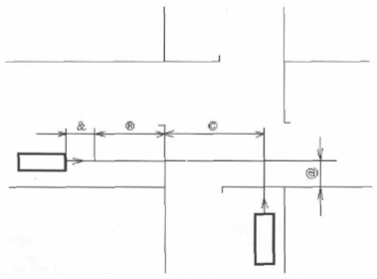

A) время реакции водителя на смену сигнала светофора

B) время прохождения тормозного пути

C) время движения до самой дальней конфликтной точки

D) время для проезда от стоп-линий до дальней конфликтной точки автомобилю в

следующей фазе

E) время движения до стоп-линий

140

Какая величина указана под символом «®» в составляющих промежуточного такта:

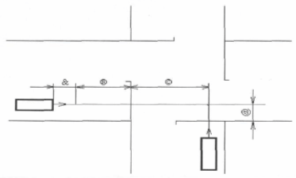

A) время реакции водителя на смену сигнала светофора

B) время движения до стоп-линий

C) время движения до самой дальней конфликтной точки

D) время для проезда от стоп-линий до дальней конфликтной точки автомобилю в

следующей фазе

Е) время прохождения тормозного пути

141

Какая величина указана под символом «©» в составляющих промежуточного такта:

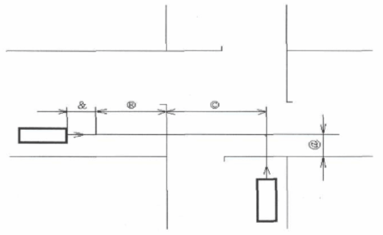

A) время прохождения тормозного пути

B) время движения до самой дальней конфликтной точки

C) время реакции водителя на смену сигнала светофора

D) время для проезда от стоп-линий до дальней конфликтной точки автомобилю в следующей фазе

E) время движения до стоп-линий

142

Какая величина указана под символом «@» в составляющих промежуточного такта:

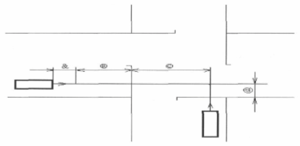

A) время реакции водителя на смену сигнала светофора

B) время прохождения тормозного пути

C) время движения до самой дальней конфликтной точки

D) время для проезда от стоп-линий до дальней конфликтной точки автомобилю в следующей фазе

E) время движения до стоп-линий

143

Какой рисунок правильно показывает эффективную длительность фазы:

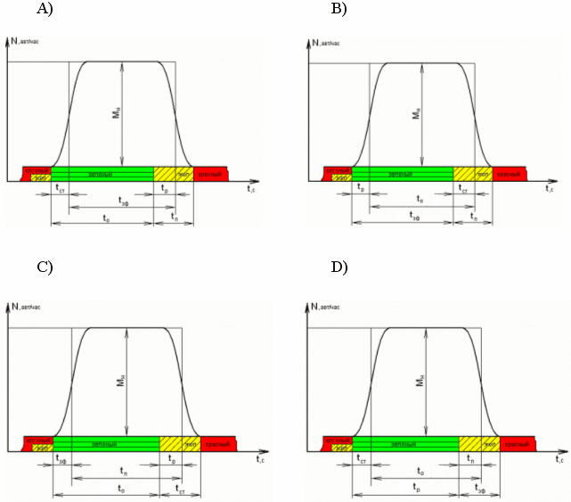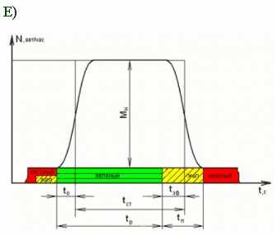

144

Длительность фазы при разъезде очереди бесконечной длины равна:

A) сумме эффективной длительности фазы и потерянного времени

B) сумме потерянного времени и стартовой задержки

C) сумме эффективной длительности фазы и стартовой задержки

D) разности потерянного времени и времени «прорыва» на желтый сигнал

E) разности потерянного времени и стартовой задержки

145

Какое утверждение является неправильным при формулировке основных принципов пофазного разъезда:

A) стремиться к равномерной загрузке полос

B) стремиться к минимальному числу фаз

C) полосы движения закрепляют за определенными фазами

D) стремиться к увеличению числа промежуточных тактов

E) при широкой проезжей части предусматривать поэтапный переход пешеходами улицы в двух фазах

146

Эмперическая формула расчета потока насыщения при движении в прямом направлении без продольных уклонов применима при условии, что ширина проезжей части находится в пределах:

A) 6 ≤ ВПЧ ≤ 15 м

B) 5 ≤ ВПЧ ≤ 18 м

C) 5.4 ≤ ВПЧ ≤ 15 м

D) 6.5 ≤ ВПЧ ≤ 12 м

E) 5.4 ≤ ВПЧ ≤ 18 м

147

Формула для определения длительности промежуточного такта имеет вид:

А) tпi = (Vа / (3.6 aт )) + 7.2 ( li + lа ) / Vа

В) tпi = (Vа / (7.2 aт )) - 3.6 ( li + lа ) / Vа

С) tпi = (Vа / (7.2 aт )) + 3.6 ( li + lа ) / Vа

D) tпi = 7.2 Vа aт + 3.6 ( li + lа ) Vа

Е) tпi = 7.2 Vа aт + 3.6 ( li + lа ) / Vа

148

Степень насыщения направления движения определяется по формуле:

А) Х = Nj t0j / Мнj Tц

В) Х = Nj Мнj / Tц t0j

С) Х = Nj Tц / Мнj t0j

D) Х = Tц t0j / Nj Мнj

Е) Х = Мнj Tц / Nj t0j

149

Обычно экипажное время tЭК находится в пределах:

А) 3 – 4 с

В) 4 – 5 с

С) 5 – 6 с

D) 6 – 8 с

Е) 7 – 9 с

150

Локальные дорожные контроллеры подразделяются на:

A) контроллеры жесткого управления; вызывные устройства; адаптивные контроллеры;

B) контроллеры жесткого управления; многоканальные контроллеры; адаптивные кон-

троллеры;

C) вызывные устройства; многоканальные контроллеры; адаптивные контроллеры;

D) контроллеры жесткого управления; вызывные устройства; многоканальные контроллеры;

E) коммутируемые контроллеры; вызывные устройства; адаптивные контроллеры;

151

Системные дорожные контроллеры делятся на:

A) программные контроллеры жесткого управления; вызывные устройства; контроллеры для переключения символов управляемых дорожных знаков и указателей скорости;

B) программные контроллеры жесткого управления; контроллеры непосредственного подчинения жесткого и адаптивного управлений; контроллеры для переключения символов управляемых дорожных знаков и указателей скорости;

C) контроллеры для переключения символов управляемых дорожных знаков и указателей

скорости; коммутируемые контроллеры; адаптивные контроллеры;

D) многоканальные контроллеры; адаптивные контроллеры; контроллеры для переключения символов управляемых дорожных знаков и указателей скорости;

E) вызывные устройства; коммутируемые контроллеры; контроллеры непосредственного

подчинения жесткого и адаптивного управлений;

152

Детекторы транспорта предназначены для:

A) расчета программы управления дорожным движением

B) обнаружения транспортных средств и переключения сигналов

C) определения параметров транспортных потоков и переключения сигналов

D) обнаружения транспортных средств и определения параметров транспортных потоков

E) нет правильного ответа

153

Детектор состоит из:

A) акустического усилителя; фотоэлектрического преобразователя; приемного устройства;

B) чувствительного элемента; электростатического экрана; ультразвукового преобразователя;

C) чувствительного элемента; усилителя-преобразователя; выходного устройства;

D) преобразователя фазового сдвига; выходного устройства; приемного устройства;

Е) импульсного преобразователя; блока питания; выходного устройства; чувствительного элемента;

154

По принципу действия чувствительных элементов детекторы транспорта делятся на три

группы:

A) непосредственного действия; с обратной связью; измеряющие параметры электромагнитных систем;

B) контактные; электромеханические; оптические;

C) механические; пьезоэлектрические; вакуумные;

D) контактные; излучения; измеряющие параметры электромагнитных систем;

E) пневматические; гидравлические; контактные; излучения;

155

Эффект Доплера используется при применении чувствительного элемента:

A) пьезоэлектрического

B) фотоэлектрического

C) ультразвукового

D) радарного

Е) электромеханического

156

Автомобиль регистрируется при обнаружении разницы в интервалах времени от момента посылки до приема импульсов, отраженных от автомобиля или дорожного покрытия, при применении чувствительного элемента:

A) ультразвукового

B) радарного

C) фотоэлектрического

D) пьезоэлектрического

E) электромеханического

157

Расстояние от чувствительного элемента детектора до стоп-линий определяется:

A) Sдт = (Vа tэк / 3.6) - (Vа / 26 ap)

B) Sдт = (Vа tрк / 7.2) + (Vа / 26 aт)

C) Sдт = (Vа tрк / 3.6) + (Vа / 26 ap)

D) Sдт = (Vа tэк / 7.2) - (Vа / 26 ap)

E) Sдт = (Vа tрк / 3.6) + (Vа / 26 aт)

158

Какие виды чувствительных элементов детектора транспорта закладывают под дорожное покрытие:

A) фотоэлектрический и индуктивный

B) магнитный и индуктивный

C) ультразвуковой и радарный

D) ультразвуковой и магнитный

E) электромеханический и пневмоэлектрический

159

При многорядном интенсивном движении автомобилей появляется погрешность измерений. Для какого чувствительного элемента это характерно:

A) пьезоэлектрического

B) фотоэлектрического

C) ультразвукового

D) радарного

E) электромеханического

160

Какой чувствительный элемент поляризует электрический заряд при механической деформации:

A) пьезоэлектрический

B) фотоэлектрический

C) ультразвуковой

D) радарный

E) электромеханический

161

Чувствительность к акустическим и механическим помехам является недостатком какого чувствительного элемента:

A) радарного

B) фотоэлектрического

C) ультразвукового

D) электромеханического

E) пьезоэлектрического

162

При наезде колес автомобиля на какой чувствительный элемент его контакты замыкаются и формируется электрический импульс:

A) пьезоэлектрический

B) пневмоэлектрический

C) электромеханический

D) ультразвуковой

E) фотоэлектрический

163

Из какого материала изготавливают электростатический экран чувствительного элемента

дорожного детектора:

А) алюминия

В) цинка

C) латуни

D) меди

E) никеля

164

Предупреждающие дорожные знаки в основном имеют форму:

А) треугольника

B) прямоугольника

C) круга

D) квадрата

E) ромба

165

Обобщенная структурная схема дорожного контроллера выглядит:

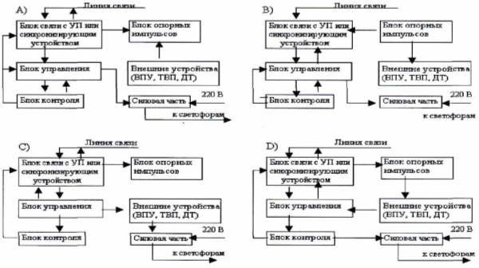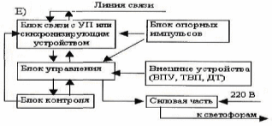

166

В обобщенной структурной схеме контроллера за правильностью отработки тактов светофорной сигнализации и за исправностью силовых цепей следит:

А) блок опорных импульсов

В) блок управления

С) блок контроля

D) блок связи с управляющим пунктом или синхронизирующим устройством

Е) силовая часть

167

Сигналы для работы самого контроллера формируется в:

А) блоке опорных импульсов

В) блоке управления

С) блоке контроля

D) блоке связи с управляющим пунктом или синхронизирующим устройством

Е) силовая часть

168

Временная программа управления перекрестком формируется в:

А) силовая часть

В) блоке опорных импульсов

С) блоке контроля

D) блоке связи с управляющим пунктом или синхронизирующим устройством

Е) блоке управления

169

Какой чувствительный элемент детектора транспорта состоит из двух стальных полос, завулканизированных герметически резиной:

А) пьезоэлектрический

В) фотоэлектрический

С) ультразвуковой

D) радарный

E) электромеханический

170

Какой чувствительный элемент детектора транспорта помещается в электростатический экран:

А) пьезоэлектрический

В) электромеханический

С) фотоэлектрический

D) ультразвуковой

Е) радарный

171

В каком чувствительном элементе детектора транспорта используется пьезоэлектрический преобразователь:

А) электромеханическом

В) ультразвуковом

С) фотоэлектрическом

D) пьезоэлектрическом

Е) радарном

172

Для обнаружения заторов расстояние от чувствительного элемента детектора транспорта до стоп-линии определяется по формуле:

А) Lзат = lа MН / t03.6

В) Lзат = lа t0 MН / 3.6

С) Lзат = lа t0 MН / t03600

D) Lзат = lа t0 MН / 3600

Е) Lзат = lа t0 MН / MН 3.6

173

Для организации координированного управления необходимо выполнение следующих условий:

A) кратный цикл регулирования на всех перекрестках; расстояние между перекрестками не

должно превышать 600 м; интенсивность движения в обоих направлениях не мене 800 ед/ч;

B) наличие по одной полосе для движения в каждом направлении; одинаковый цикл

регулирования на всех перекрестках, входящих в систему координации; расстояние между

перекрестками не должно превышать 800 м;

C) наличие по одной полосе для движения в каждом направлении; кратный цикл регулиро вания на всех перекрестках; расстояние между перекрестками не должно превышать 800 м;

D) своевременное прибытие к перекрестку не менее 60% транспортных средств; одинаковый цикл регулирования на всех перекрестках, входящих в систему координации; расстояние между перекрестками не должно превышать 600 м;

E) наличие не менее двух полос для движения в каждом направлении; одинаковый цикл

регулирования на всех перекрестках, входящих в систему координации; расстояние между

перекрестками не должно превышать 800 м;

174

По данным наблюдений установлено, что группа автомобилей полностью распадается при:

A) 600 – 1000 м

#### B) 600 – 700 м

C) 600 – 800 м

D) 900 – 1100 м

E) 800 - 1000 м

175

В качестве расчетной при координированном управлении выбирают скорость, которую не

превышают % автомобилей группы:

A) 70

B) 85

C) 75

D)90

Е)60

176

При построении графика координированного управления ширина ленты времени принимается:

А) tл = (0.4-0.6)Тц

В) tл = (0.45-0.55)Тц

С) tл = (0.5 - 0.6)Тц

D) tл = (0.4-0.5)Tц

Е) tл = (0.2-0.5)Тц

177

Тангенс угла наклона ленты времени к горизонтальной линии определяется:

A) tgα = VpMг/3.6MB

B) tgα = VpMB/3.6Mг

C) tgα = VpMг/7.2MB

D) tg α = VP MB / 7.2 Mг

E) tgα = VpMB/Mг

178

Коррекция графика координированного регулирования не производится путем:

A) увеличением длительности зеленого сигнала по магистрали на некоторых перекрестках

B) уменьшением ширины ленты времени

C) увеличением интенсивности движения

D) изменением расчетной скорости

E) изменением угла наклона ленты времени

179

Коэффициент безостановочной проходимости при координированном регулировании определяется:

А) β = (N + Z) / Z

B) β = (N - Z) / (Z-N)

С) β = (N - Z) / N

D) β = (N + Z) / (Z-N)

E) β = (N - Z) / (Z+N)

180

Ключевым называется перекресток, для которого получена:

А) наибольшая величина потока насыщения

В) наибольшая длительность основного такта

С) наибольшая величина фазового коэффициента

D) наибольшая длительность промежуточного такта

Е) наибольшая длительность цикла

181

При координированном управлении ширину ленты не рекомендуется принимать менее:

А) 0.4 ТЦ

В) 0.2 ТЦ

С) 0.3 ТЦ

D) 0.5 ТЦ

Е) 0.1 ТЦ

182

Коэффициент неравномерности реверсивного движения определяется:

А) KH = Nб MH / Nm

B) KH = Nб / Nm

C) KH = Nб NM / MH

D) KH = MH Nm

E) KH = Nб NM

183

На каких дорогах не появляется необходимость в реверсивном движении в часы пик:

A) на улицах и дорогах местного движения, связывающих пассажиров с крупными объекта

ми массового притяжения (стадионы, театры и т. д.)

B) на подходах к крупным городам (пятница - воскресенье)

C) на магистральных улицах (утро, вечер)

D) на магистральных дорогах (утро, вечер)

E) на подходах к крупным городам (понедельник - четверг)

184

Признаком необходимости применения реверсивного движения является превышение интенсив-ности транспортного потока какого-либо направления по сравнению со встречным более чем на:

A) 200 ед/час

B) 300 ед/час

C) 400 ед/час

D) 500 ед/час

E) 600 ед/час

185

Обязательным условием применения реверсивного движения является наличие полос

движения в обоих направлениях:

A) трех и более

B) четырех и более

C) пяти и более

D) шести

E) семи

186

Расстояние от автоматического шлагбаума до первого рельса железнодорожного переезда должно быть не менее:

А) 6 м

В) 5 м

С) 7м

D) 8м

Е) 4 м

187

Брусья шлагбаумов железнодорожных переездов окрашивают чередующимися наклонными полосами:

А) красного и желтого цветов

В) красного и белого цветов

С) черного и белого цветов

D) черного и желтого цветов

Е) оранжевого и белого цветов

188

Правила дорожного движения запрещают обгон и стоянку транспортных средств до железнодорожного переезда за:

А) 90 м

В) 100 м

С) 80м

D) 120 м

Е) 150 м

189

В случае неудовлетворительной видимости приближающихся поездов необходимо обеспечить обязательную остановку транспортных средств перед переездами. При отсутствии светофора с этой целью не ближе 10м от крайнего рельса устанавливают дорожный знак:

А) 2.5 - «Движение без остановки запрещено»

В) 2.4 - «Уступите дорогу»

С) 3.2 - «Обгон запрещен»

D) 3.17.2 - «Опасность»

Е) 1.4.1 - 1.4.6 - «Приближение к ж/д переезду»

190

Правила дорожного движения не запрещают в тоннелях:

А) обгон, перестроение

В) остановку

С) стоянку

D) движение со включенными световыми приборами

Е) разворот

191

На мостах и путепроводах применяют боковые ветрозащитные барьеры высотой не менее:

А) 0.6 м

В) 0.4 м

С) 1.2 м

D) 0.8 м

Е) 1.0 м

192

Перед транспортными тоннелями устанавливают дорожный знак 1.29 «Тоннель», в случаях, когда:

А) тоннель имеет ограниченную видимость проезжей части

В) длина тоннели превышает 100 м и не виден го противоположный конец

С) в тоннели отсутствует искусственное освещение или въезд в него может быть несвоевременно замечен водителями

D) тоннель имеет только двухполосную проезжую часть

Е) транспортное средство подъезжает ко всем тоннелям

193

Периодичность профилактического обслуживания светофоров на видимость:

А) 1 раз в 20 дней

В) 1 раз в 15 дней

С) 1 раз в 10 дней

D) 1 раз в месяц

Е) 1 раз в неделю

194

Периодичность профилактического обслуживания светофоров на правильность изменения сигналов с разрешающего на запрещающий:

А) не реже 1 раза в два месяца

В) не реже 1 раза за 20 дней

С) не реже 1 раза за 10 дней

D) не реже 1 раза в неделю

Е) не реже 1 раза в месяц

195

Периодичность проверки светофора на соответствие цикла работы заданному:

А) ежемесячно

В) 1 раз в 3 месяца

С) 1 раз в 2 месяца и при замене контроллера

D) 1 раз в 2 месяца

Е) 1 раз в 3 месяца и при замене контроллера

196

Периодичность смены ламп красного и зеленого сигналов:

А) через каждые две недели

В) ежемесячно

С) через каждые 20 дней

D) через каждые 30 дней

Е) через каждые 10 дней

197

Периодичность проверки работы и видимости управляемого дорожного знака:

А) 1 раза в 2 месяца

В) 1 раз в 3 месяца

С) ежемесячно

D) 1 раз в 15 дней

Е) 1 раз в полгода

198

Периодичность проверки работы детектора транспорта:

А) 1 раз в 3 месяца

В) 1 раза в 2 месяца

С) ежемесячно

D) 1 раз в 15 дней

Е) 1 раз в полгода

199

Периодичность полного ТО детектора транспорта:

А) 1 раз в 6 месяцев

В) 1 раз в 3 месяца

С) 1 раза в 2 месяца

D) ежемесячно

Е) 1 раз в 15 дней

200

Периодичность проверки работы и полное ТО контроллера:

А) ежемесячно

В) 1 раза в 2 месяца

С) 1 раз в 3 месяца

D) 1 раз в 15 дней

Е) 1 раз в полгода

**Паспорт на тестовые задания по дисциплине «Технические средства организации дорожного движения»**

|  |  |
| --- | --- |
| Номер вопроса | Правильный ответ |
| 1 | С |
| 2 | D |
| 3 | A |
| 4 | A |
| 5 | D |
| 6 | C |
| 7 | E |
| 8 | E |
| 9 | A |
| 10 | D |
| 11 | B |
| 12 | E |
| 13 | A |
| 14 | A |
| 15 | C |
| 16 | B |
| 17 | E |
| 18 | E |
| 19 | C |
| 20 | A |
| 21 | A |
| 22 | A |
| 23 | C |
| 24 | A |
| 25 | B |
| 26 | E |
| 27 | B |
| 28 | B |
| 29 | E |
| 30 | D |
| 31 | B |
| 32 | E |
| 33 | A |
| 34 | A |
| 35 | E |
| 36 | A |
| 37 | B |
| 38 | B |
| 39 | A |
| 40 | C |
| 41 | D |
| 42 | B |
| 43 | A |
| 44 | E |
| 45 | A |
| 46 | D |
| 47 | B |
| 48 | A |
| 49 | E |
| 50 | E |
| 51 | C |
| 52 | A |
| 53 | D |
| 54 | B |
| 55 | B |
| 56 | D |
| 57 | A |
| 58 | C |
| 59 | A |
| 60 | C |
| 61 | A |
| 62 | E |
| 63 | D |
| 64 | A |
| 65 | B |
| 66 | D |
| 67 | B |
| 68 | A |
| 69 | B |
| 70 | B |
| 71 | C |
| 72 | E |
| 73 | A |
| 74 | D |
| 75 | E |
| 76 | C |
| 77 | B |
| 78 | B |
| 79 | B |
| 80 | D |
| 81 | A |
| 82 | A |
| 83 | C |
| 84 | A |
| 85 | A |
| 86 | A |
| 87 | B |
| 88 | E |
| 89 | A |
| 90 | C |
| 91 | D |
| 92 | E |
| 93 | B |
| 94 | B |
| 95 | A |
| 96 | A |
| 97 | B |
| 98 | A |
| 99 | A |
| 100 | E |
| 101 | C |
| 102 | D |
| 103 | D |
| 104 | B |
| 105 | E |
| 106 | A |
| 107 | C |
| 108 | A |
| 109 | B |
| 110 | D |
| 111 | E |
| 112 | A |
| 113 | C |
| 114 | B |
| 115 | E |
| 116 | E |
| 117 | D |
| 118 | C |
| 119 | A |
| 120 | B |
| 121 | D |
| 122 | B |
| 123 | C |
| 124 | D |
| 125 | A |
| 126 | A |
| 127 | A |
| 128 | D |
| 129 | B |
| 130 | C |
| 131 | E |
| 132 | D |
| 133 | B |
| 134 | E |
| 135 | C |
| 136 | D |
| 137 | B |
| 138 | C |
| 139 | A |
| 140 | E |
| 141 | B |
| 142 | D |
| 143 | A |
| 144 | A |
| 145 | D |
| 146 | E |
| 147 | C |
| 148 | C |
| 149 | B |
| 150 | A |
| 151 | B |
| 152 | D |
| 153 | C |
| 154 | D |
| 155 | D |
| 156 | A |
| 157 | E |
| 158 | B |
| 159 | B |
| 160 | A |
| 161 | C |
| 162 | C |
| 163 | C |
| 164 | A |
| 165 | E |
| 166 | C |
| 167 | A |
| 168 | E |
| 169 | E |
| 170 | A |
| 171 | B |
| 172 | D |
| 173 | E |
| 174 | E |
| 175 | B |
| 176 | D |
| 177 | A |
| 178 | C |
| 179 | C |
| 180 | E |
| 181 | C |
| 182 | B |
| 183 | E |
| 184 | D |
| 185 | A |
| 186 | A |
| 187 | B |
| 188 | B |
| 189 | A |
| 190 | D |
| 191 | C |
| 192 | C |
| 193 | C |
| 194 | E |
| 195 | E |
| 196 | D |
| 197 | B |
| 198 | A |
| 199 | A |
| 200 | C |